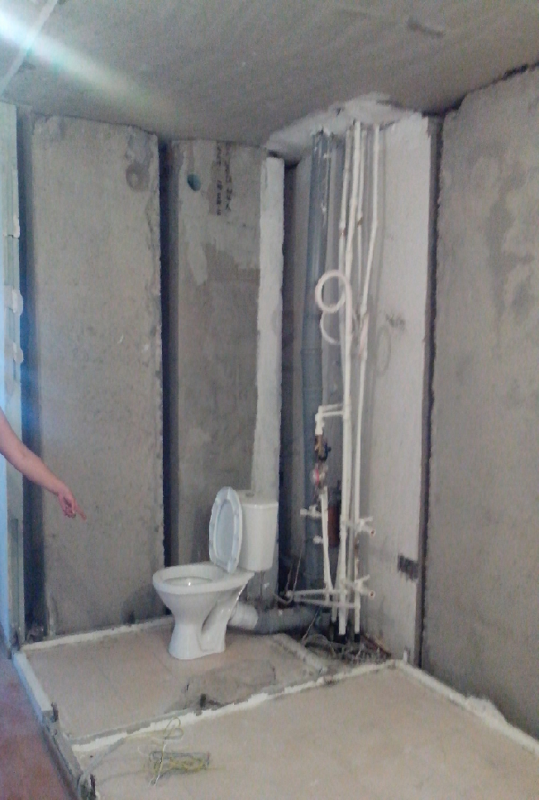
Вид на шахты вентиляции и гребенку от которой пойдет разводка
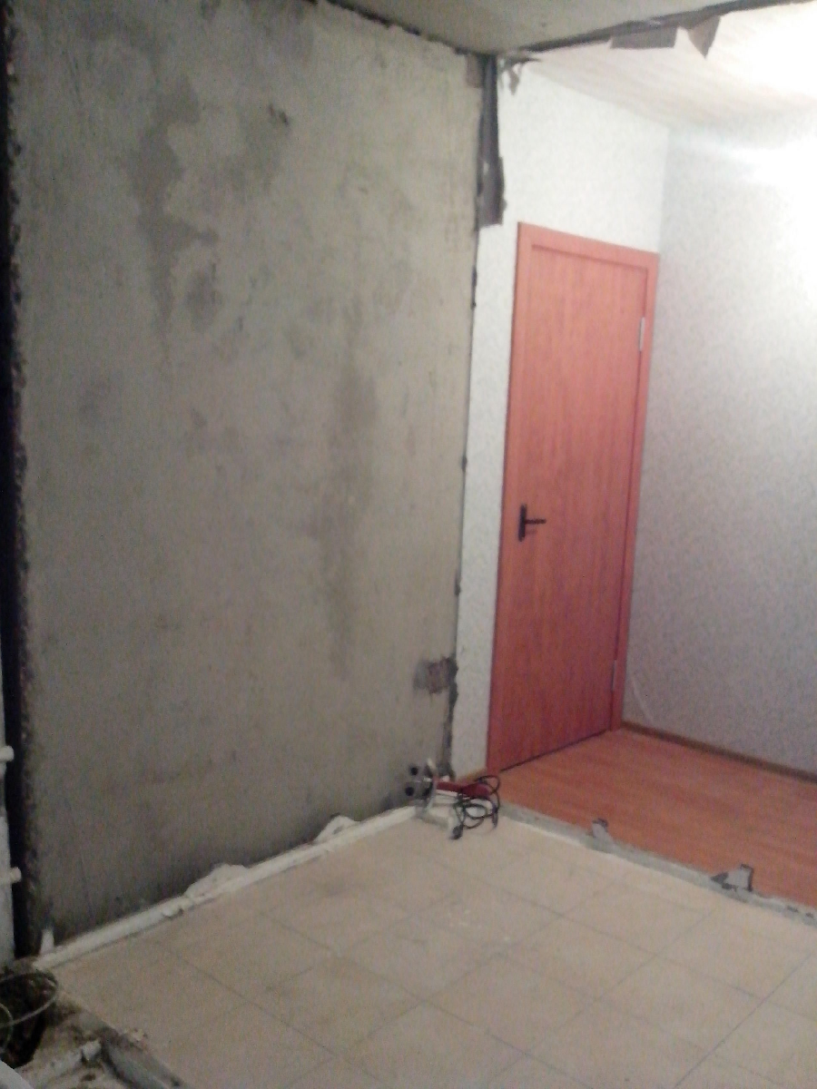
Вторая сторона санузла

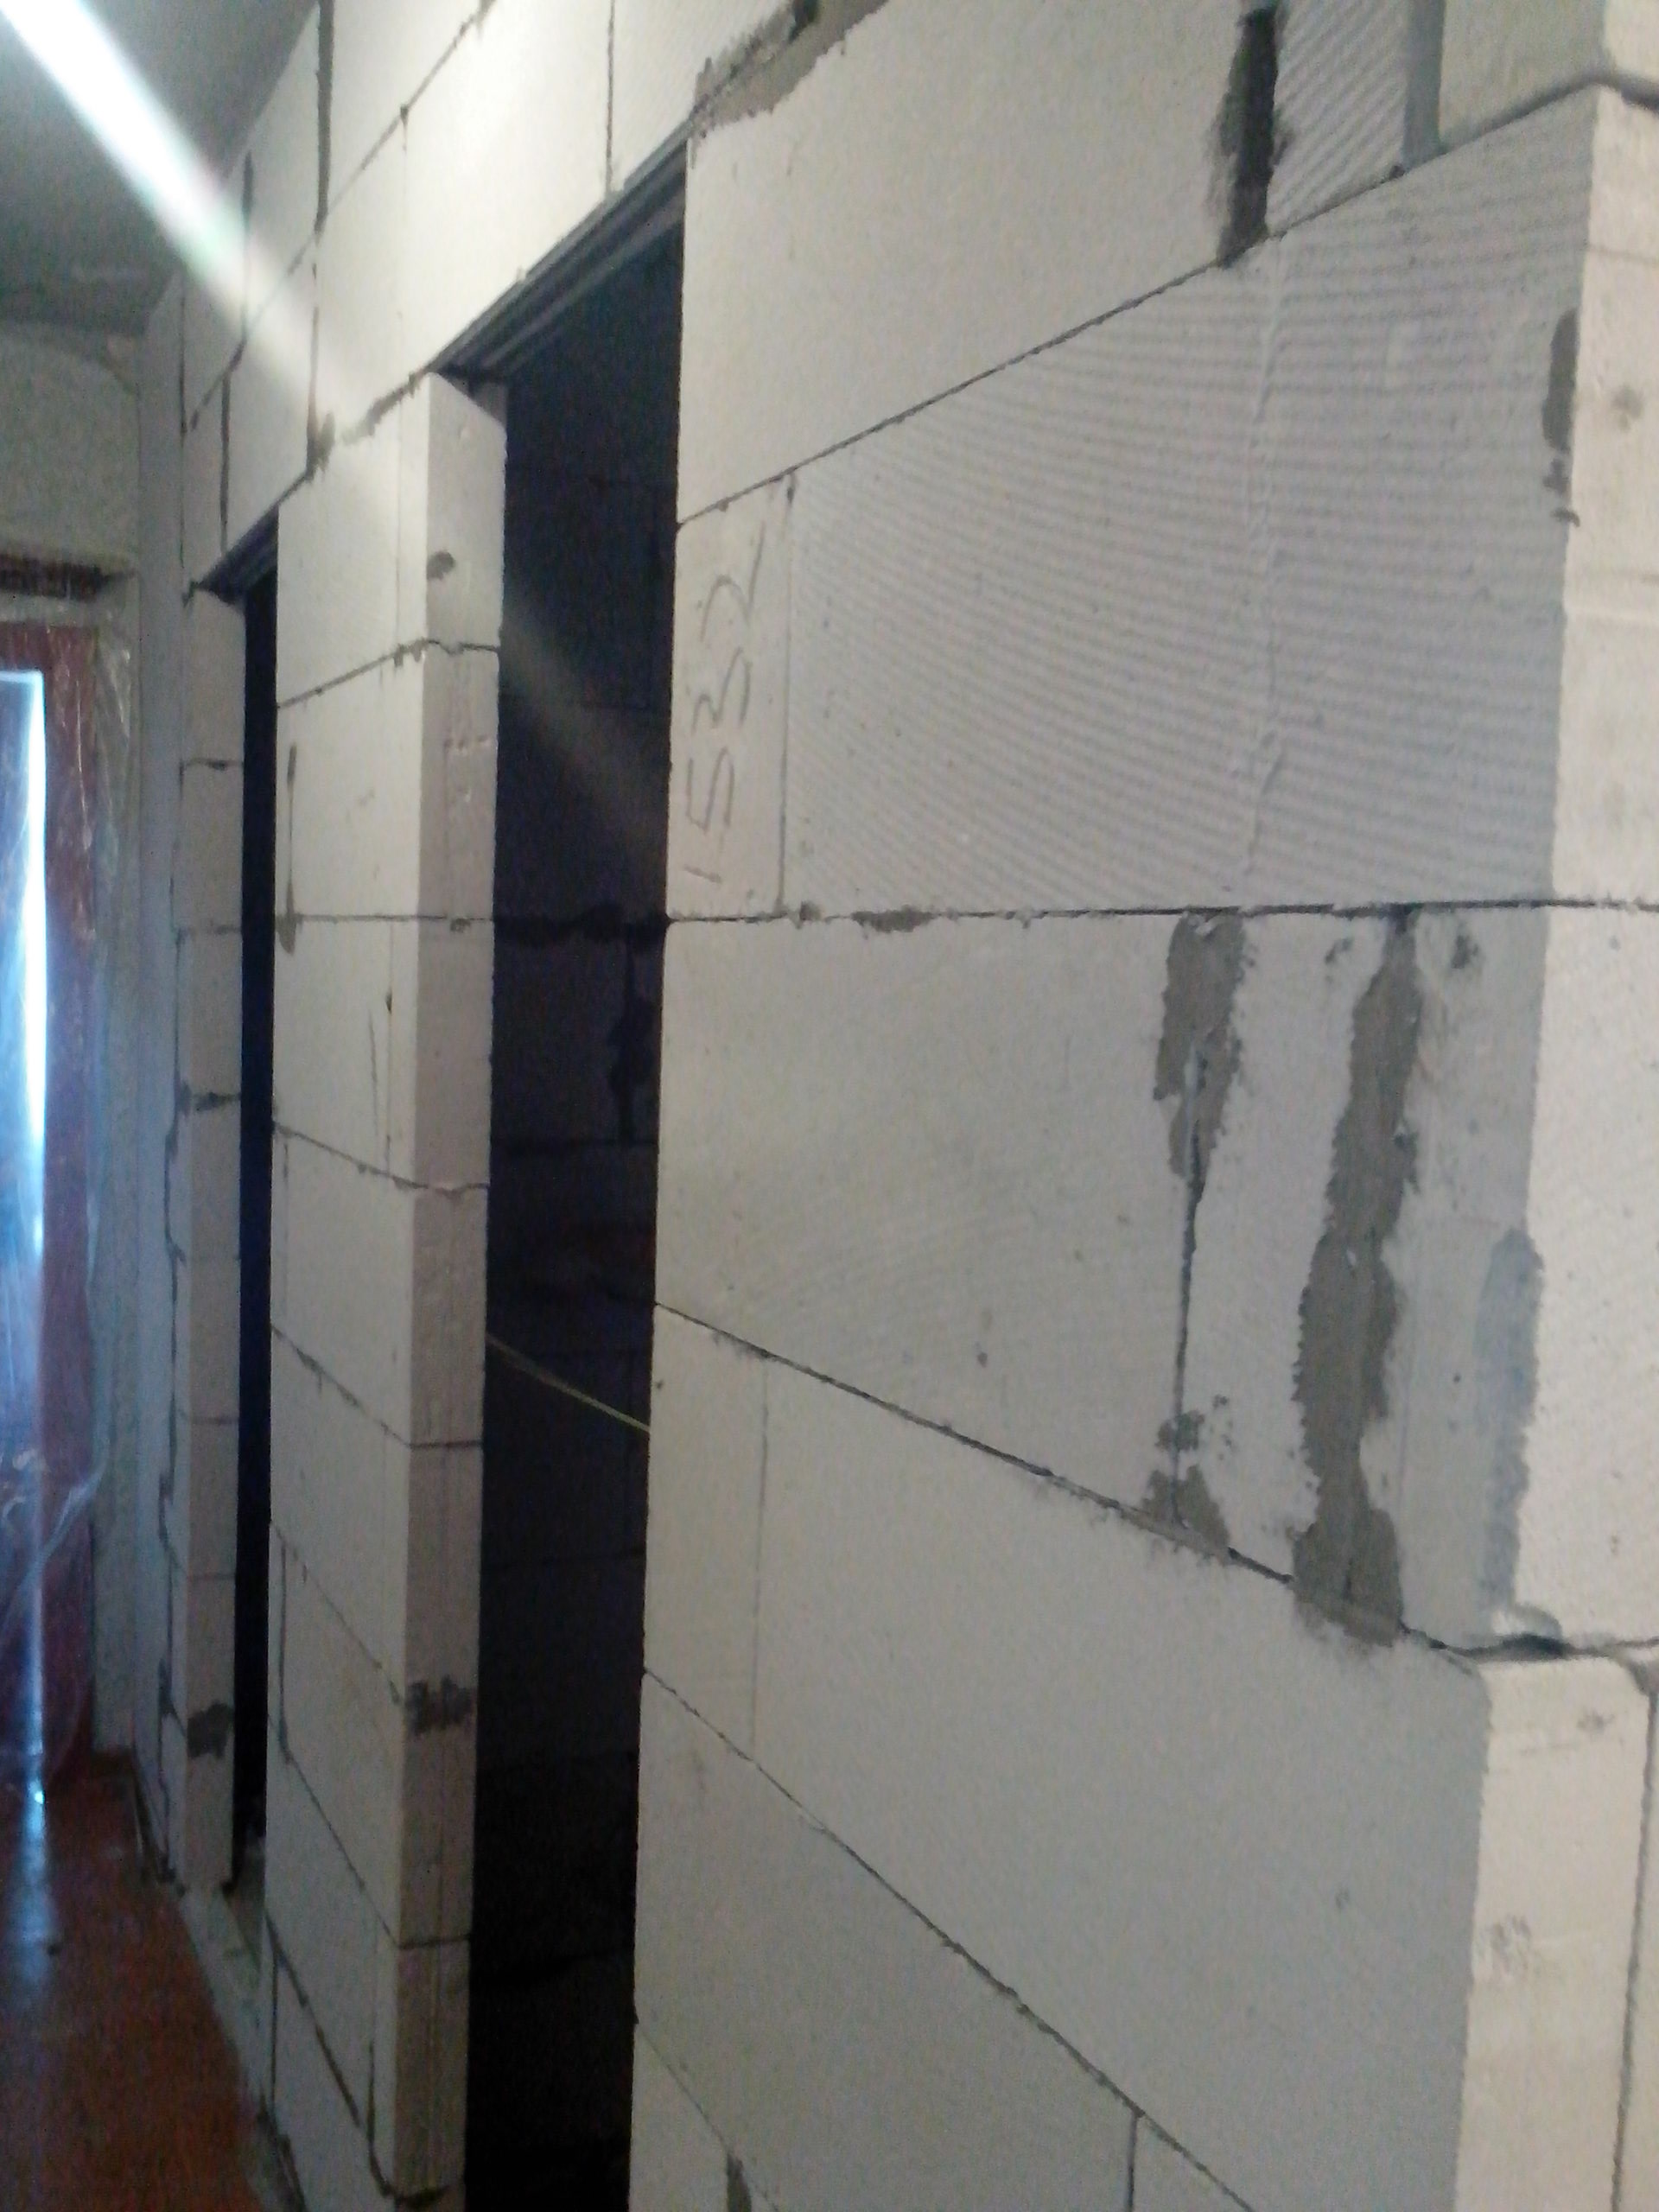
Выстроили стены

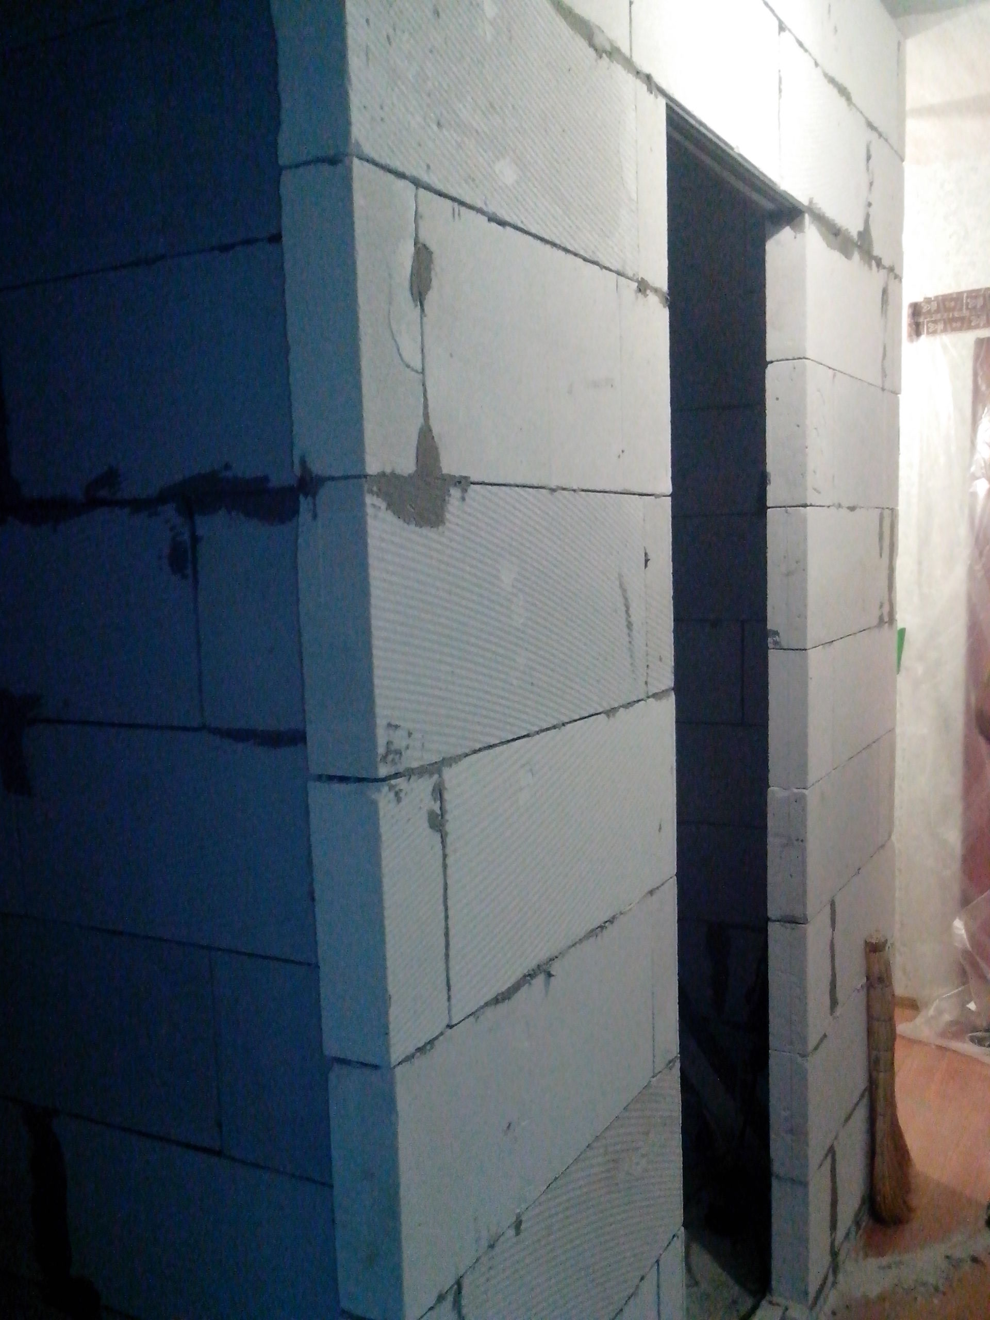
Стены из блоков, санузел раздельный
Завтра наши мастера будут делать сантехнику.

